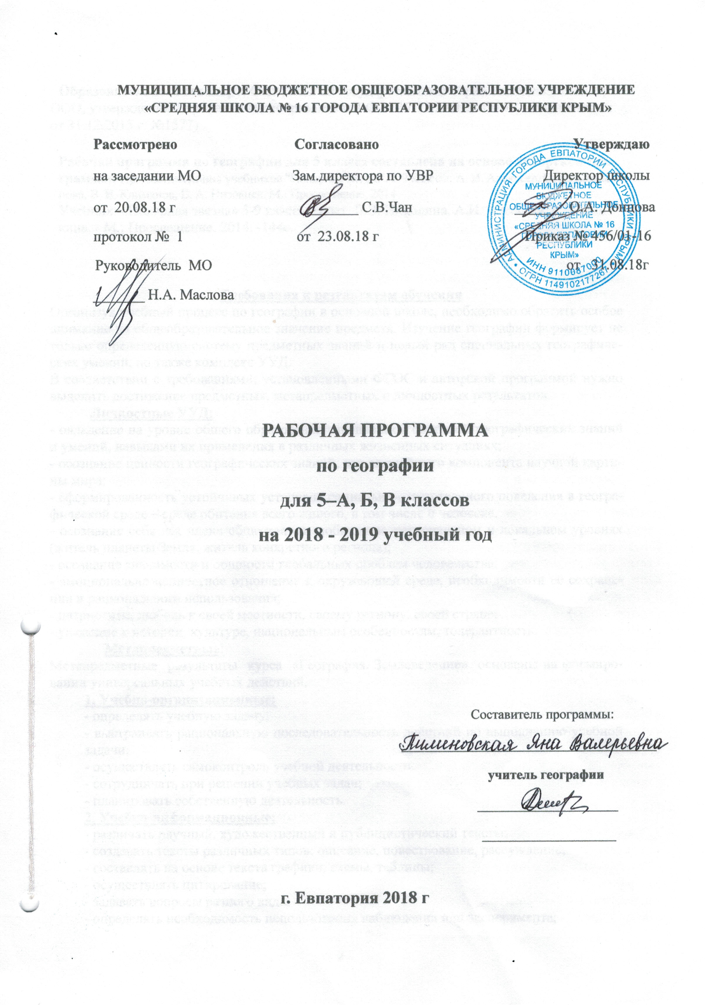 Образовательный стандарт. Федеральный государственный образовательный стандарт ООО, утвержденный приказом Минобразования РФ от 17.12.2010 №1897 (с изменениями от 31.12.2015 г. №1577)

Рабочая программа по географии для 5 класса составлена на основе авторской программы: Предметная линия учебников "Полярная звезда". 5-9 классы. А. И. Алексеев, О. А. Климанова, В. В. Климанов, В. А. Низовцев. М.: Просвещение, 2014
Учебник: «Полярная звезда» 5-9 классы / сост. В.В. Николина, А.И. Алексеев, Е.К. Липкина. - М.: Просвещение, 2014. -144с.

Требования к результатам обучения
Организуя учебный процесс по географии в основной школе, необходимо обратить особое внимание на общеобразовательное значение предмета. Изучение географии формирует не только определенную систему предметных знаний и целый ряд специальных географических умений, но также комплекс УУД.
В соответствии с требованиями, установленными ФГОС и авторской программой нужно выделить достижение предметных, метапредметных и личностных результатов.
Личностные УУД:
- овладение на уровне общего образования законченной системой географических знаний и умений, навыками их применения в различных жизненных ситуациях;
- осознание ценности географических знаний, как важнейшего компонента научной картины мира:
- сформированность устойчивых установок социально-ответственного поведения в географической среде – среде обитания всего живого, в том числе и человека.
- осознание себя как члена общества на глобальном, региональном и локальном уровнях (житель планеты Земля, житель конкретного региона);
- осознание значимости и общности глобальных проблем человечества;
- эмоционально-ценностное отношение к окружающей среде, необходимости её сохранения и рационального использования;
- патриотизм, любовь к своей местности, своему региону, своей стране;
- уважение к истории, культуре, национальным особенностям, толерантность.
Метапредметные:
Метапредметные результаты курса «География. Землеведение» основаны на формировании универсальных учебных действий.
1. Учебно-организационные:
- определять учебную задачу;
- выстраивать рациональную последовательность действий по выполнению учебной задачи;
- осуществлять самоконтроль учебной деятельности;
- сотрудничать при решении учебных задач;
- планировать собственную деятельность.
2. Учебно-информационные:
- различать научный, художественный и публицистический тексты;
- создавать тексты различных типов: описание, повествование, рассуждение;
- составлять на основе текста графики, схемы, таблицы;
- осуществлять цитирование;
- задавать вопросы разного вида;
- определять необходимость использования наблюдения или эксперимента;
- наблюдать за изучаемым объектом в различных условиях.
3. Учебно-логические:
- определять понятия по существенным признакам;
- выявлять свойства объекта;
- выделять критерии для сравнения и осуществлять сравнение;
- систематизировать информацию;
- доказывать утверждение, тезис;
- формулировать вывод.
4. Учебно-коммуникативные:
- продолжить и развить мысль собеседника;
- использовать структурирующие фразы;
- соотносить собственную деятельность с деятельностью других;
- вести диалог;
- кратко формулировать свои мысли.
Регулятивные УУД:
- способность к самостоятельному приобретению новых знаний и практических умений;
- умения управлять своей познавательной деятельностью;
- умение организовывать свою деятельность;
- определять её цели и задачи;
- выбирать средства и применять их на практике;
- оценивать достигнутые результаты.
Познавательные УУД:
- формирование и развитие по средствам географических знаний познавательных интересов, интеллектуальных и творческих результатов;
-умение вести самостоятельный поиск, анализ, отбор информации, её преобразование, сохранение, передачу и презентацию с помощью технических средств;
Коммуникативные УУД:
- самостоятельно организовывать учебное взаимодействие в группе (определять общие цели, распределять роли, договариваться друг с другом);
- умение вести диалог;
- кратко формулировать свои мысли;
- умение аргументировать свой ответ;
Предметные УУД:
- называть методы изучения Земли;
- называть основные результаты выдающихся географических открытий и путешествий;
- объяснять роль эндогенных и экзогенных процессов в формировании рельефа;
- объяснять значение понятий: «Солнечная система», «планета», «тропики», «полярные круги», «параллели», «меридианы»; «литосфера», «земная кора», «литосферные плиты», «минералы», «горные породы», «выветривание»;
- приводить примеры географических следствий движения Земли.

Метапредметные умения и навыки:
1. Учебно-организационные:
- определять учебную задачу;
- выстраивать рациональную последовательность действий по выполнению учебной задачи;
- осуществлять самоконтроль учебной деятельности;
- сотрудничать при решении учебных задач;
- планировать собственную деятельность.
2. Учебно-информационные:
- различать научный, художественный и публицистический тексты;
- создавать тексты различных типов: описание, повествование, рассуждение;
- составлять на основе текста графики, схемы, таблицы;
- осуществлять цитирование;
- задавать вопросы разного вида;
- определять необходимость использования наблюдения или эксперимента;
- наблюдать за изучаемым объектом в различных условиях.
3. Учебно-логические:
- определять понятия по существенным признакам;
- выявлять свойства объекта;
- выделять критерии для сравнения и осуществлять сравнение;
- систематизировать информацию;
- доказывать утверждение, тезис;
- формулировать вывод.
4. Учебно-коммуникативные:
- продолжить и развить мысль собеседника;
- использовать структурирующие фразы;
- соотносить собственную деятельность с деятельностью других;
- вести диалог;
- кратко формулировать свои мысли.

В результате изучения курса «География. 5 класс»
Ученик научится:
- читать планы местности и географические карты;
- строить простые планы местности;
- использовать различные источники географической информации (картографические, статистические, текстовые, видео- и фотоизображения, компьютерные базы данных) для поиска и извлечения информации для решения учебных и практико-ориентированных задач;
- по результатам наблюдений (в том числе инструментальных) находить и формулировать зависимости и закономерности;
- определять и сравнивать качественные и количественные показатели, характеризующие географические объекты, процессы и явления, их положение в пространстве по географическим картам разного содержания;
- составлять описание географических объектов, процессов и явлений с использованием разных источников географической информации;
- представлять в различных формах географическую информацию, необходимую для решения учебных и практико-ориентированных задач.
- проводить с помощью приборов измерения различных показателей географических явлений;
- создавать письменные тексты и устные сообщения о географических явлениях на основе нескольких источников информации, сопровождать выступление презентацией.
Ученик получит возможность научиться:
- ориентироваться на местности при помощи топографических карт и современных навигационных приборов;
- читать космические снимки и аэрофотоснимки, планы местности и географические карты;
- строить простые планы местности;
- создавать простейшие географические карты различного содержания; - моделировать географические объекты и явления при помощи компьютерных программ.
- различать изученные географические объекты, процессы и явления, сравнивать географические объекты, процессы и явления на основе известных характерных свойств и проводить их простейшую классификацию;
- использовать знания о географических законах и закономерностях, о взаимосвязях между изученными географическими объектами процессами и явлениями для объяснения их свойств, условий протекания и географических различий;
- проводить с помощью приборов измерения температуры, влажности воздуха, атмосферного давления, силы и направления ветра, абсолютной и относительной высоты, направления и скорости течения водных потоков;
- оценивать характер взаимодействия деятельности человек и компонентов природы в разных географических условиях, с точки зрения концепции устойчивого развития.
- использовать знания о географических явлениях в повседневной жизни для сохранения здоровья и соблюдения норм экологического поведения в быту и окружающей среде;
- приводить примеры, показывающие роль географической науки в решении социально-экономических и геоэкологических проблем человечества; примеры практического использования географических знаний в различных областях деятельности;
- воспринимать и критически оценивать информацию географического содержания в научно-популярной литературе и средствах массовой информации.

Содержание учебного курса

ВВЕДЕНИЕ — 1 ч.
Что такое география? Почему необходимо изучать географию? Объекты изучения географии. Источники географических знаний. Методы географических исследований.

Раздел I. ИСТОЧНИКИ ГЕОГРАФИЧЕСКОЙ ИНФОРМАЦИИ – 17 ч.
Тема 1. РАЗВИТИЕ ГЕОГРАФИЧЕСКИХ ЗНАНИЙ О ЗЕМЛЕ — 3 ч.
Представления о мире в древности: Древний Китай и ДревнийЕгипет. Открытия древних греков и римлян. Появление географических карт.
География в эпоху Средневековья. Плавания викингов и их открытия. Путешествие Марко Поло. Древние путешествия арабов. Глобус М. Бехайма. Хождение за три моря тверского купца А. Никитина. Португальские мореплаватели (Г. Мореплаватель).
Эпоха Великих географических открытий, ее предпосылки. Открытие Нового Света: путешествия в Америку Х. Колумба. А. Веспуччи и второе открытие Америки.португальские мореплаватели: Б. Диаш и Васко да Гама. Кругосветные путешествия: Ф. Магеллан, Ф. Дрейк. Исследования русских землепроходцев: поморов, казаков. Значение великих географических открытий.
Географические открытия в ХVII–XIX вв. Открытие и исследование Австралии и Океании: Дж. Кук и А. Тасман. Первое русское кругосветное путешествие: И.Ф. Крузенштерн и Ю.Ф. Лисянский. Открытие и исследование Антарктиды:Ф.Ф. Беллинсгаузен и М.П. Лазарев.
Географические исследования в ХХ веке. Исследования полярных областей: достижение Южного и Северного полюсов. Исследования Антарктиды, океанов, покорение высочайших вершин и глубочайших впадин. Исследования верхних слоев атмосферы.
Практические работы: 1. Составление таблицы «Этапы географического познания Земли».
Тема №2. ПЛАН И КАРТА — 14 ч.
Виды изображения земной поверхности: план местности, глобус,
географическая карта. Ориентирование. Компас и азимут.
Масштаб. Условные знаки плана и карты, их сходство и различия. Определение направлений и измерение расстояний на местности.
Различные способы съемки местности. Составление описания маршрута по плану местности.
Способы изображения неровностей земной поверхности на плоскости. Определение абсолютной и относительной высоты местности.
Географическая карта — особый источник информации. Основные виды карт, различия карт по масштабу, охвату территории и содержанию. Параллели и меридианы. Градусная сетка и географические координаты.
Практические работы:
2. Определение различных способов ориентирования на местности.
3. Определение расстояний между географическими объектами с помощью масштаба.
4. Составление описания маршрута по плану местности.
5. Определение по картам абсолютной и относительной высоты местности.
6. Определение географических координат по географической карте.
Раздел II. ПРИРОДА ЗЕМЛИ И ЧЕЛОВЕК – 16 ч.
Тема 1. ЗЕМЛЯ — ПЛАНЕТА СОЛНЕЧНОЙ СИСТЕМЫ — 3 ч.
Солнечная система. Земля — часть Солнечной системы. Земля и Луна. Форма и размеры нашей планеты.
Виды движения Земли и их следствия. Сутки, часовые пояса. Тропики и полярные круги. Пояса освещенности.
Влияние Космоса на Землю и жизнь людей: солнечная активность, метеоры, метеориты, кометы.
Практические работы: 7.Географические следствия вращения Земли вокруг своей оси и вокруг Солнца.
Тема 2. НАСЕЛЕНИЕ ЗЕМЛИ – 3 ч.
Заселение Земли человеком. Расы и народы. Изменение численности населения на планете.
Размещение людей на Земле. Показатель плотности населения. Хозяйственная деятельность людей в разных природных условиях.
Многообразие стран мира. Крупные государства и города мира. Нахождение на политической карте крупнейших государств мира, их столиц. Россия и страны-соседи.
Практические работы: 8. Обозначение на контурной карте границ наибольших государств и их столиц на всех материках мира.
Обобщение знаний по теме «Планета Земля. Человек на Земле».
Тема 3. ЛИТОСФЕРА — 10 ч.
Внутреннее строение Земли. Понятие “литосфера”, “земная кора”. Типы земной коры. Литосферные плиты и их движение.
Минералы и горные породы. Классификация горных пород по происхождению. Полезные ископаемые.
Внутренние силы, создающие рельеф Земли. Вулканы и землетрясения.
Рельеф Земли. Основные формы рельефа суши и дна Мирового океана. Различие гор и равнин по происхождению, внешнему виду и высоте. Крупнейшие горы и равнины мира.
Внешние силы, изменяющие рельеф: выветривание, действие силы тяжести, деятельность поверхностных и подземных вод, ветра, ледников, человека.
Деятельность людей по преобразованию рельефа Земли. Охрана литосферы.
Практические работы: 9.Обозначение на контурной карте основных форм рельефа.

Тематический план
Тема | Кол-во часов | Кол-во практических работ
Введение | 1
Раздел I. Источники географической информации | 17 | 6
Тема 1. Развитие географических знаний о Земле. | 3 | 1
Тема 2. План и карта | 14 | 5
Раздел II. Природа Земли и человек | 16 | 3
Тема 1. Земля- Планета Солнечной системы. | 3 | 1
Тема 2. Население Земли. | 3 | 1
Тема 3.Литосфера | 10 | 1
Итого: | 34 | 9
Резервное время | 1

Календарно-тематическое планирование
№ п/п |  | Дата |  | Тема урока | Практическая часть
план | факт | План | Факт
Введение (1 час)
1 |  | 06.09 |  | Зачем нам география и как мы будем её изучать.
Раздел I. Источники географической информации (17часов)
Тема 1. Развитие географических знаний о Земле (3 часа)
2 |  | 13.09 |  | Познание Земли в древности.
3 |  | 20.09 |  | Практическая работа №1.«Этапы географического познания Земли». | П/р № 1 (оценка)
4 |  | 27.09 |  | География сегодня.
Тема 2. План и карта (14 часов)
5 |  | 04.10 |  | Ориентирование на местности.
6 |  | 11.10 |  | Земная поверхность на плане и карте.
7 |  | 18.10 |  | Масштаб.
8 |  | 25.10 |  | Практическая работа №2. «Определение расстояний между географическими объектами с помощью масштаба». | П/р № 2 (оценка)
9 |  |  |  | Условные знаки плана и карты
10 |  |  |  | Практическая работа №3 «Определение различных способов ориентирования на местности». | П/р № 3 (тренинг)
11 |  |  |  | Практическая работа №4 «Составление описания маршрута по плану местности». | П/р № 4 (оценка)
12 |  |  |  | Практическая работа № 5. «Определение по картам абсолютной и относительной высоты местности». | П/р № 5 (учебная)
13 |  |  |  | Географическая карта-особый источник информации.
14 |  |  |  | Градусная сетка.
15 |  |  |  | Географические координаты. Широта.
16 |  |  |  | Географические координаты. Долгота.
17 |  |  |  | Практическая работа № 6. Определение географических координат по географической карте. | П/р № 6 (оценка)
18 |  |  |  | Повторение и обобщение темы «План и карта».
Раздел II. Природа Земли и человек (16часов)
Тема 1. Земля- Планета Солнечной системы (3часа)
19 |  |  |  | Мы во Вселенной.
20 |  |  |  | Практическая работа №7 «Географические следствия вращения Земли вокруг своей оси и вокруг Солнца». | П/р № 7 (учебная)
21 |  |  |  | Солнечный свет на Земле.
Тема 2 Население Земли. (3 часа)
22 |  |  |  | Как люди заселяли Землю.
23 |  |  |  | Расы и народы.
24 |  |  |  | Практическая работа № 8. «Обозначение на контурной карте границ наибольших государств мира и их столиц». | П/р № 8 (оценка)
Тема 3. Литосфера (10 часов)
25 |  |  |  | Земная кора - верхняя часть литосферы.
26 |  |  |  | Горные породы, минералы и полезные ископаемые
27 |  |  |  | Движение земной коры.
28 |  |  |  | Землетрясения.
29 |  |  |  | Вулканы.
30 |  |  |  | Рельеф Земли.
31 |  |  |  | Равнины. Практическая работа № 9. «Нанесение на контурную карту основных форм рельефа».
32 |  |  |  | Горы. Практическая работа № 9. «Нанесение на контурную карту основных форм рельефа». | П/р № 9 (оценка)
33 |  |  |  | Литосфера и человек
34 |  |  |  | Повторение и обобщение темы: «Литосфера».

